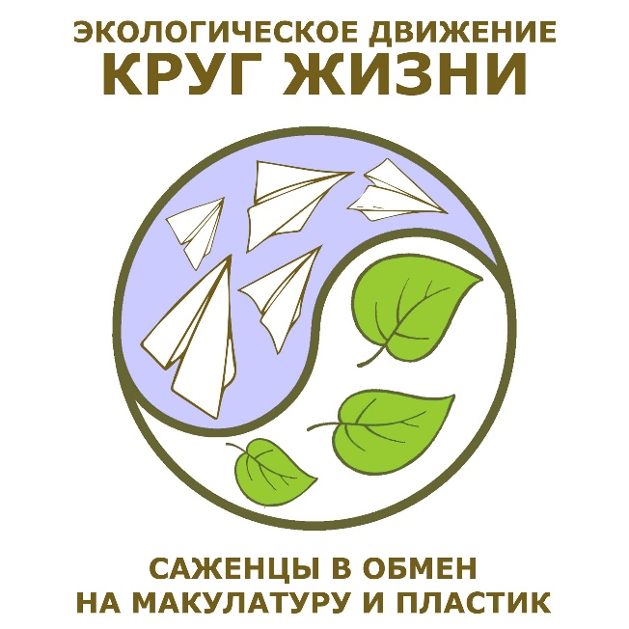

**Экологическое движение “Круг Жизни” - Санкт-Петербург: Меняем макулатуру и пластик на саженцы**

Сдача макулатуры и пластика до 20 апреля, получение саженцев 14-16 мая 2020 г. Личные посадки и благотворительное озеленение.

**Цель «Круга Жизни»**

 – снизить нагрузку на городские свалки силами горожан, которые могут проявить заботу о своём городе;

-  сформировать культуру раздельного сбора макулатуры и иного вторсырья;

- дать опыт посадок растений детям: на своем примере научить детей новой культуре отношения к окружающей среде.

**Схема участия**:

     Люди и организации, образовательные учреждения собирают макулатуру и ПЭТ-бутылки, сдают их в переработку в согласованные пункты приёма (возможен вывоз).

Взамен сданного сырья на централизованной выдаче участники получают саженцы (выбрав их из известного заранее списка на сайте <https://vkrug.org/catalog/>) и сажают их на приусадебных участках или в официально согласованных местах в городе.

**Сдать макулатуру и ПЭТ возможно несколькими способами:**

1) привезти в один из пунктов приема  (5 пунктов-партнеров приёма по городу. Адреса - на сайте в разделе “Как сдать вторсырьё” - <https://vkrug.org/give/saint-petersburg/>)

2) Сдать на одной из уличных акций (весной большая городская акция состоится у м.Академическая, 12.04.2020)  
2) От 300 кг заказать вывоз с адреса бесплатно

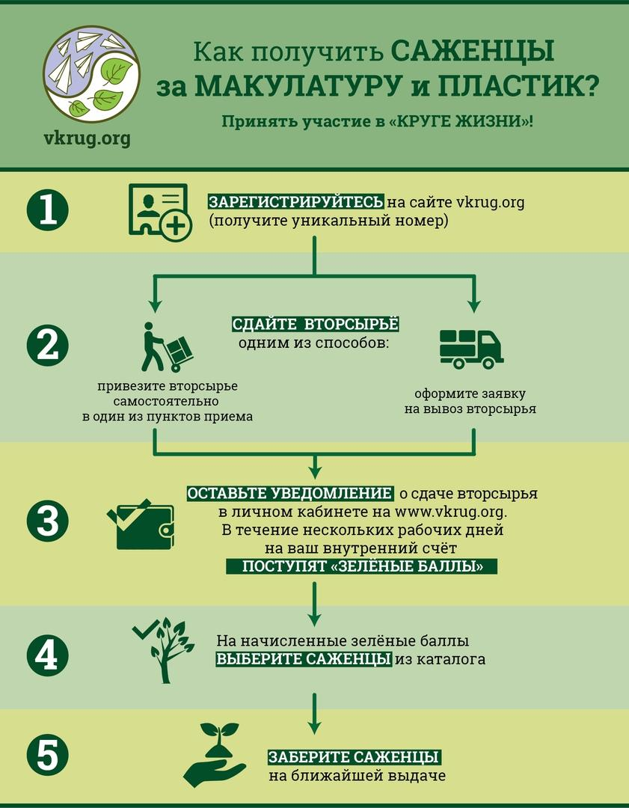

**Для участия необходимо зарегистрироваться на сайте** [**https://vkrug.org**](https://vkrug.org)

Группа ВКонтакте: <https://vk.com/krug_sz>e-mail: spb[@vkrug.org](mailto:ufa@vkrug.org)   Телефон +7-911-251-62-65

**Сроки сезона ВЕСНА 2020:**

**- 12 апреля большая акция по раздельному сбору с возможностью сдать большинство перерабатываемых фракций, а также макулатуру и ПЭТ в обмен на саженцы. м. Академическая с 13 до 15 ч. Гражданский пр 43к1**

**- прием вторсырья на саженцы в пунктах приема открыт и продолжится – до 20 апреля** <https://vkrug.org/give/saint-petersburg/>**;**

**- выдача саженцев для собственных посадок состоится с 14 по 16 мая;**

**- благотворительные общественные посадки состоятся с 11 по 31 мая;**

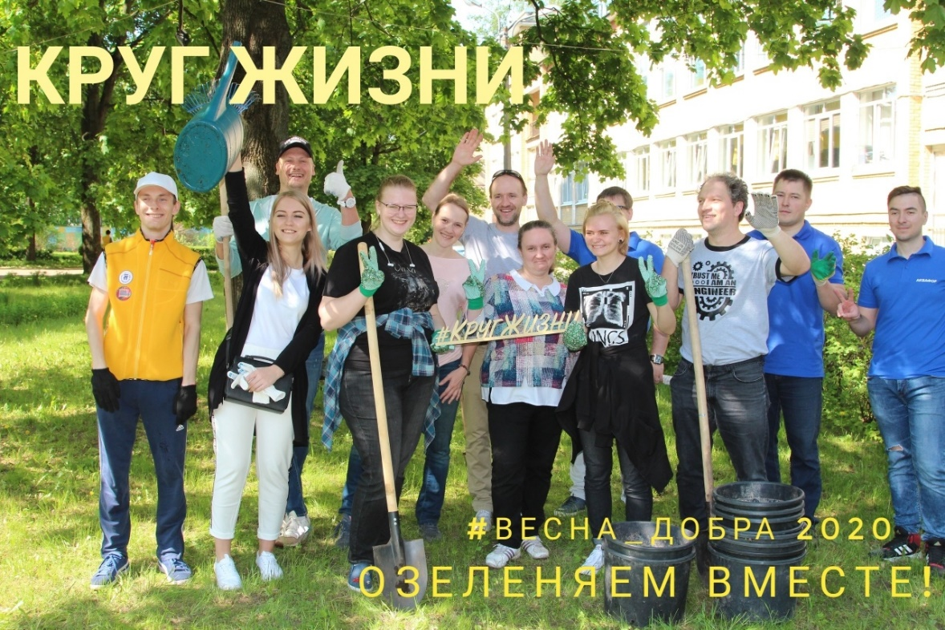

**Весной 2020 запланированы следующие благотворительные посадки:**

- «Молодежный Сквер» в Калининском районе, пересечение пр. Науки и ул. Руствелли.

- «Оазис Добра» при Школе-интернате №8 для детей с особенностями развития, г. Павловск, пер. Мичурина, дом 19,

- «Сад Мира», в честь погибших в ВОВ, на территории Сойкинская святыня, Ленинградская область. Вклад в благотворительное озеленение может сделать каждый участник движения “Круг Жизни”, отправив свои зеленые баллы, полученные в обмен на вторсырье, полностью или частично на выбранный проект.

**Участники экологического движения “Круг Жизни”**: семьи и активные горожане, дачники, жилые комплексы, более 100 школ и детских садов СПб, библиотеки, больницы, коммерческие предприятия и другие учреждения.

**Справка:**  С 2017 г. Экологическое движение «Круг Жизни» (https://vkrug.org) собрало  на пунктах приема и отправило в переработку 1 517 тонн вторсырья (макулатура и пластик) для обмена на 32000 хвойных и лиственных деревьев, кустарников, цветов, которые были высажены участниками. Проведено благотворительное озеленение 15 социально-значимых объектов. В Ленинградской области «Круг Жизни» осуществляет волонтёрские лесопосадки с 2019 года, высажено 12 тысяч сеянцев сосны и ели.

Реализуется программа в области экологического просвещения детей через экоуроки, эколого-математический биатлон совместно с Губернаторским Физико-математическим лицеем №30 СПб, конкурсы поделок и рисунков.

Проводится просветительская и практическая работа в области раздельного сбора.  За 2019-2020 г. Проведено более 20 уличных акций по раздельному сбору вторсырья, включая прием макулатуры и ПЭТ к обмену на саженцы.

